OWLWISE · QUY TRÌNH MẪU CHO SME

Quy trình nhập xuất kho cho SME
Bảy bước nhập kho, xuất kho và kiểm kê vòng cho công ty thương mại, sản xuất nhỏ, để số trên hệ thống luôn khớp số trong kho.

Thông tin | Nội dung
Mã quy trình | [QT-…]
Phiên bản | 1.0
Phòng ban | Kho
Người chịu trách nhiệm | Thủ kho
Phạm vi | Hàng hoá, nguyên vật liệu nhập và xuất tại kho của công ty
Ngày hiệu lực | [ngày/tháng/năm]

Phê duyệt
Vai trò | Họ tên | Chữ ký | Ngày
Người soạn
Người kiểm tra
Người phê duyệt

1. Mục đích
Số tồn trên hệ thống khớp thực tế, hàng xuất đúng và đúng hạn, mọi lần nhập xuất đều có chứng từ.

2. Phạm vi áp dụng
Hàng hoá, nguyên vật liệu nhập và xuất tại kho của công ty.

3. Vai trò và trách nhiệm
Vai trò | B1 | B2 | B3 | B4 | B5 | B6 | B7
Thủ kho | ● | ● | ○ |  | ● | ● | ●
Kinh doanh |  |  | ●
Sản xuất |  |  | ○
Nhân viên kho |  |  |  | ●
Một người ngoài kho |  |  |  |  |  | ○
Kế toán |  |  |  |  |  |  | ○
● chịu trách nhiệm chính ○ tham gia B1, B2… là các bước ở mục 5.

4. Lưu đồ
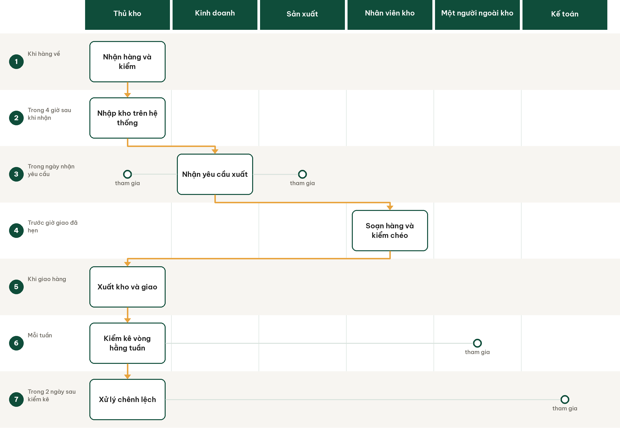
Mỗi cột là một vai trò. Ô có viền là bước do vai trò đó chịu trách nhiệm chính; vòng tròn là vai trò tham gia.

5. Các bước thực hiện
# | Bước | Ai làm | Làm gì | Đầu ra | Thời hạn
1 | Nhận hàng và kiểm | Thủ kho | Đối chiếu hàng giao với đơn đặt hàng về mã, số lượng, tình trạng; ghi chênh lệch nếu có | Biên bản nhận hàng | Khi hàng về
2 | Nhập kho trên hệ thống | Thủ kho | Lập phiếu nhập, cập nhật tồn trên phần mềm hoặc file kho, xếp hàng đúng vị trí | Phiếu nhập kho | Trong 4 giờ sau khi nhận
3 | Nhận yêu cầu xuất | Kinh doanh hoặc sản xuất, thủ kho | Nhận phiếu yêu cầu xuất có mã, số lượng, ngày cần; kiểm tồn trước khi xác nhận | Yêu cầu xuất đã xác nhận | Trong ngày nhận yêu cầu
4 | Soạn hàng và kiểm chéo | Nhân viên kho | Soạn theo phiếu, người thứ hai kiểm lại mã và số lượng trước khi đóng gói | Hàng đã soạn và kiểm | Trước giờ giao đã hẹn
5 | Xuất kho và giao | Thủ kho | Lập phiếu xuất, người nhận ký, cập nhật tồn trên hệ thống | Phiếu xuất kho có chữ ký | Khi giao hàng
6 | Kiểm kê vòng hằng tuần | Thủ kho và một người ngoài kho | Đếm ngẫu nhiên 20–30 mã, ưu tiên mã giá trị cao và bán chạy, so với sổ sách | Biên bản kiểm kê vòng | Mỗi tuần
7 | Xử lý chênh lệch | Thủ kho, kế toán | Tìm nguyên nhân chênh lệch, điều chỉnh sổ khi được duyệt, ghi lại để sửa quy trình | Biên bản điều chỉnh tồn kho | Trong 2 ngày sau kiểm kê

6. Chỉ số đo hiệu quả quy trình
- Độ chính xác tồn kho qua kiểm kê vòng
- Tỷ lệ đơn xuất đúng hạn
- Tỷ lệ đơn soạn sai

7. Biểu mẫu đi kèm
- Biên bản nhận hàng
- Phiếu nhập kho, phiếu xuất kho
- Phiếu yêu cầu xuất kho (phụ lục)
- Biên bản kiểm kê vòng (phụ lục)

Phụ lục 1
PHIẾU YÊU CẦU XUẤT KHO
Mục | Nội dung
Bộ phận yêu cầu
Người yêu cầu
Ngày cần
Giao cho (khách / bộ phận)

Mã hàng | Tên hàng | Đơn vị | Số lượng | Ghi chú

Người lập: ........................ Người duyệt: ........................ Ngày: ............

Phụ lục 2
BIÊN BẢN KIỂM KÊ VÒNG
Mỗi tuần 20–30 mã, ưu tiên mã giá trị cao và bán chạy. Hai người cùng đếm.
Mục | Nội dung
Ngày kiểm
Người đếm
Người đếm thứ hai

Mã hàng | Tên hàng | Số sổ sách | Số thực tế | Chênh lệch | Nguyên nhân

Người lập: ........................ Người duyệt: ........................ Ngày: ............

Lịch sử thay đổi
Phiên bản | Ngày | Nội dung thay đổi | Người sửa
1.0 | [ngày] | Ban hành lần đầu

